# FORMULARIO DE HALLAZGOS

**Submitted By: Anonymous user**

**Submitted Time: 11 de febrero de 2025 8:08**

## FECHA Y HORA

11 de febrero de 2025 8:04

## NOMBRE QUIEN REPORTA

Juan Andres Chacon Moya

## ALIADO

CONECTAR

## REGIONAL

R3 - OCCIDENTE

## DEPARTAMENTO

VALLE DEL CAUCA

## LISTA DE MUNCIPIOS

CALI

## MUNICIPIO

Cali

## BARRIO

San Nicolás

## DIRECCIÓN

Carrera 5#18-19

## COORDENADAS

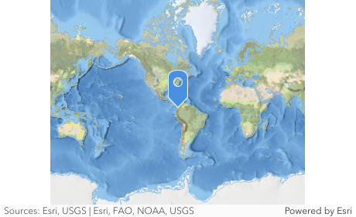

## PUNTO DE REFERENCIA

Frente a local Gráficas Jaigal

## REGISTRO FOTOGRÁFICO

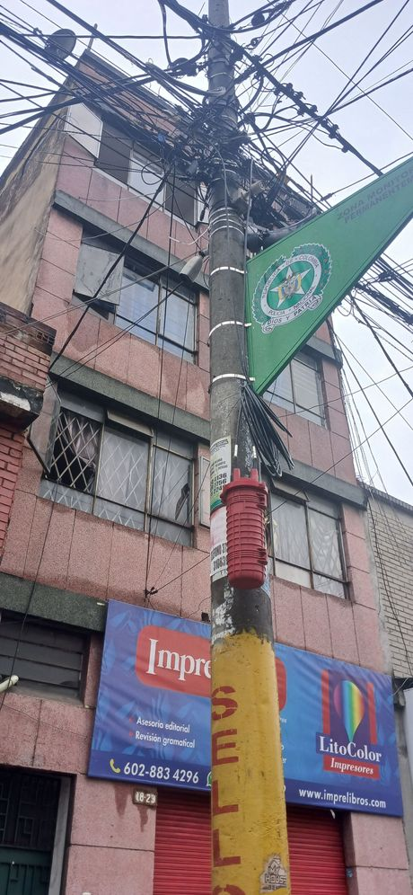

## REGISTRO FOTOGRÁFICO

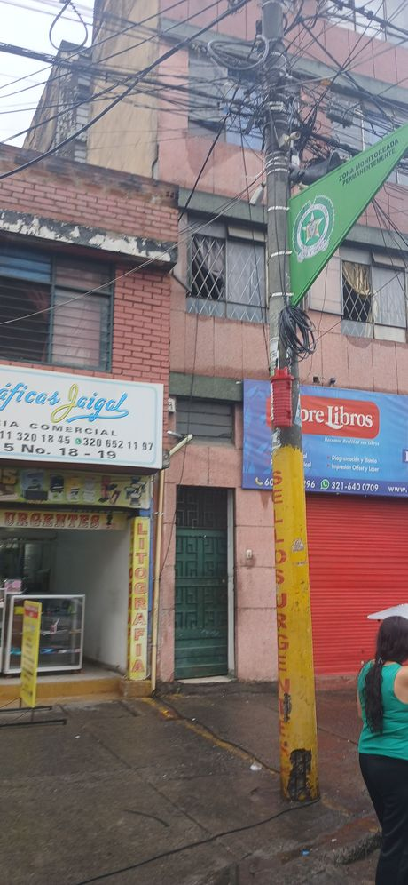

## REGISTRO FOTOGRÁFICO

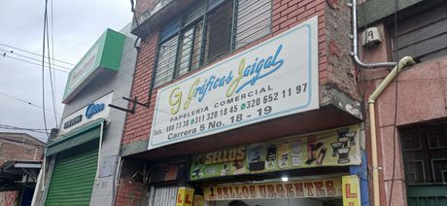

## VULNERABILIDADES DE INFRAESTRUCTURA

Empalme descolgado

## ESTADO DE INFRAESTRUCTURA (TAPA/ RECAMARA ) INDIQUE EL NIVEL DETERIORO

25%

## DUEÑO INFRAESTRUCTURA

CLARO

## CODIGO PACVI

NULL

## VULNERABILIDADES RED PROPIA

Cable mal asegurado en poste, Cable con altura no adecuada

## Asociar OT

## Prioridad de vulnerabilidad

P2

## OBSERVACIONES SOBRE EL HALLAZGO

Empalme 176444 descolgado propenso a daños